**Mikołaje**

Potrzebne nam będą: klej w sztyfcie, klej magiczny, nożyczki, mazak, kolorowy i biały papier, dwa guziki i czerwony pomponik. Wycinamy głowę, elementy czapki i brodę. Całość sklejamy, przyklejamy oczka i nos, rysujemy usta i Mikołaj gotowy.   
Zdjęcie 1

Kolorowy blok techniczny, dwa brązowe guziki, nożyczki, czerwona papierowa kuleczka, dwa kleje, czarny pisak.  
Zdjęcie 2  
Beżowa, okrągła twarz Mikołaja, na dole przyklejona biała broda w kształcie obłoczka, narysowane usta. Nos przyklejony z czerwonej kuleczki, oczy z guzików. Na głowie czerwona czapka z białym pomponem i białym paskiem na dole.

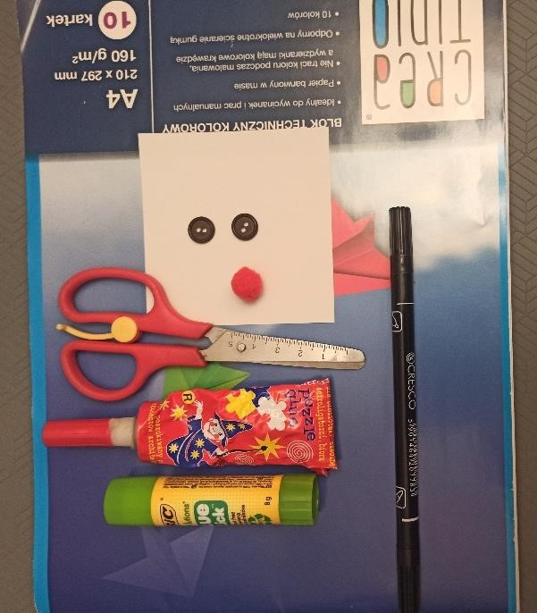 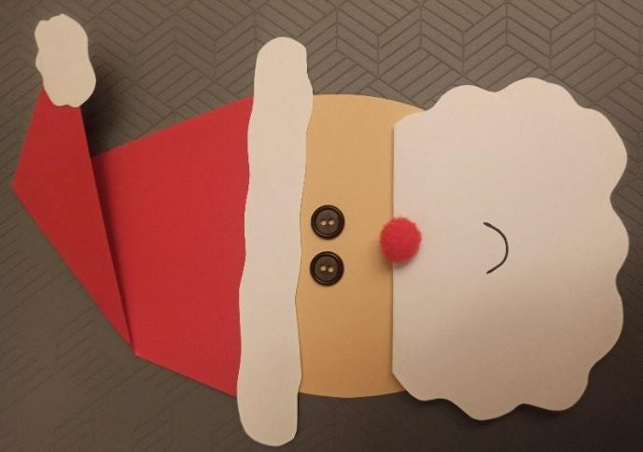

Potrzebne będą nam: nożyczki, klej w sztyfcie i magiczny, kolorowy papier, guzik, mazak, nożyczki i biały papierowy talerzyk. Wycinamy twarz, elementy czapki, usta i wąsy. Odcinamy kawałek talerzyka, przyklejamy w środku twarz, wąsy, usta i nos. Dorysowujemy oczka i gotowe.   
Zdjęcie 1  
kolorowy blok techniczny, papierowy talerzyk, dwa kleje, czarny pisak, nożyczki, czerwony guziczek.

Zdjęcie 2

Talerzyk papierowy z obciętą górą, na środku przyklejone beżowe kółko. Na środku kółka czerwony guzik (nos), białe wąsy w kształcie dwóch połączonych owali, pod wąsami przyklejone wycięte z czerwonego papieru usta. Oczy namalowane czarnym mazakiem, na głowie czerwona czapka z białym pomponem i białym paskiem na dole.

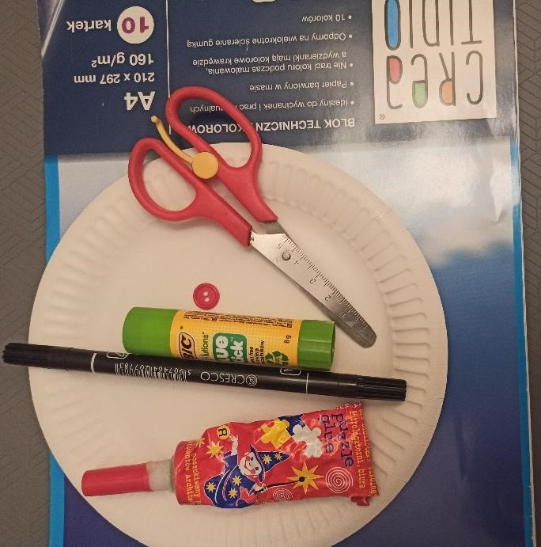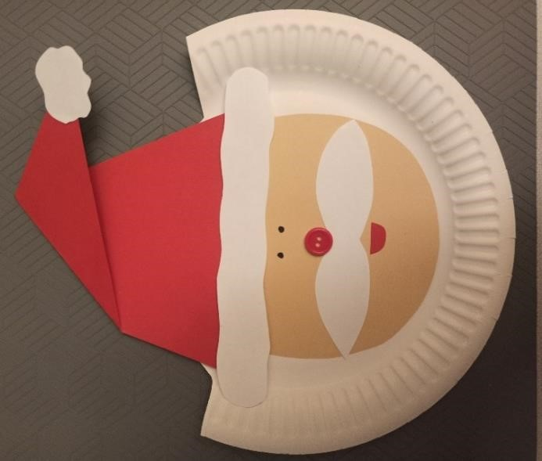

Do wykonania Mikołaja potrzebujemy: nożyczki, papierowy talerzyk, dwa guziki, wacik, czerwony pomponik, klej magiczny, białą i czerwoną kartkę, mazak. Odcinamy połowę talerzyka, albo składamy go na pół, wycinamy i przyklejamy czapkę i jej elementy, przyklejamy oczy, nos i wąsy z wacika, dorysowujemy usta. Gotowe.

Zdjęcie 1

Papierowy talerzyk, czerwona kulka, dwa brązowe guziczki, nożyczki, klej, wacik, czarny mazak, czerwona i biała kartka.

Zdjęcie 2  
Przecięty na pół talerzyk, na górze przyklejona trójkątna, czerwona czapka z białym pomponem i białym paskiem na dole. Na środku połowy talerzyka przyklejone guziki (oczy), czerwona kulka (nos), białe wąsy z wacika i namalowane usta.

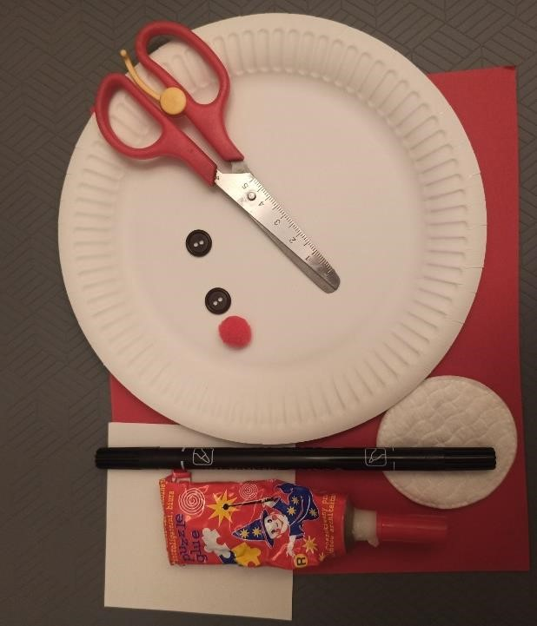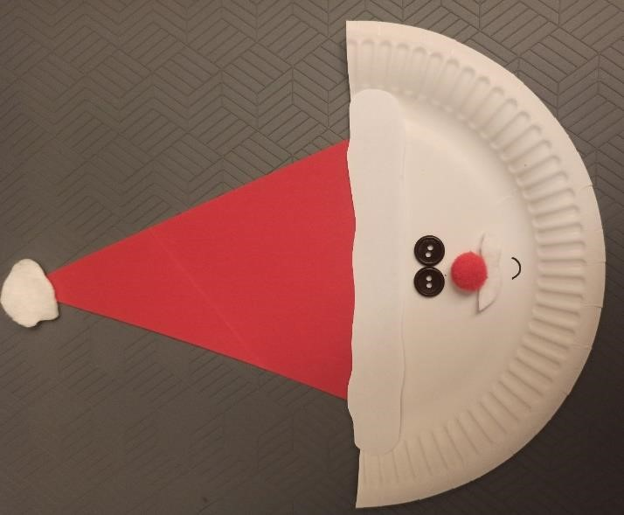

Potrzebne nam będą: drewniana łyżeczka, czerwona farba (plakatowa lub akrylowa), wacik, pędzelek, nożyczki, czerwony i biały papier, klej magiczny i mazak. Malujemy farbą długi kawałek łyżeczki, wycinamy z wacika brodę, z papieru czapkę i jej elementy, nos robimy   
z papierowej kuleczki. Przyklejamy wszystko do łyżeczki, domalowujemy usta i oczy.   
Zdjęcie 1  
Klej, czerwona farba, drewniana łyżeczka, biała i czerwona kartka, pędzelek, wacik, czarny mazak, nożyczki.

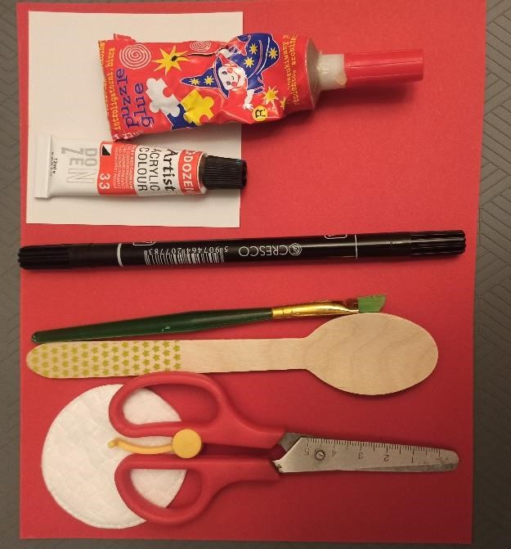Zdjęcie 2  
pomalowana na czerwono łyżeczka, na górze przyklejona czerwona czapka z białym paskiem na dole i pomponem na górze. Pod czapką narysowane czarne oczy, przyklejona czerwona kuleczka z papieru (nos), pod nosem wycięta z wacika broda w kształcie chmurki, na niej narysowane czarne usta.

